МОУ «Щегловская СОШ»

Формирование общеучебных умений и навыков на уроках математики как условие развития личности и её социальной адаптации.

Учитель математики
Погосян Елена Николаевна
Ленинградская область
Всеволожский район
п. Щеглово

СОДЕРЖАНИЕ

Введение. Актуальность темы и её новые аспекты
в современных условиях функционирования школы…………………3
ГЛАВА 1. Освещение темы формирования ОУУН
в педагогической и методической литературе. ………………………...6
1.1. Определение перечня ОУУН и их классификация…………....6
1.2. Этапы формирования ОУУН…………………………………...8
1.3. Приёмы и методы формирования ОУУН на уроках
математики…………………………………………………………..10
ГЛАВА.2. Из опыта работы формирования ОУУН на уроках
математики………………………………………………………………12
2.1. Психолого-педагогические условия образовательного
процесса в Щегловской средней школе…………………………....12
2.2. Некоторые методические приёмы формирования ОУУН
на уроках математики………………………………..…………………15
2.2.1 Формирование учебно – интеллектуальных и учебно – информационных ОУУН……………………………… .15
2.2.2. Формирование учебно – организационных и учебно – коммуникативных ОУУН…………………… …….....26
……………………………………………
Заключение……………………………………………………………….29
Литература. ………………………………………………………………30
Приложения………………………………………………………………32
Введение. Актуальность темы и её новые аспекты в современных условиях функционирования школы.

Перед каждым добросовестно и творчески работающим учителем непременно возникает вопрос: «Для чего нужны школьникам знания, которые я им даю? Все ли возможности школьного урока я реализую в процессе своей деятельности ?»
Социальный заказ общества (выпускников, родителей, преподавателей лицеев, колледжей, ВУЗов, работодателей) системе общего среднего образования в начале нового века и тысячелетия отражает и новые требования к качеству подготовки учащейся молодёжи в сложных условиях развития современного социума.
Возникает потребность в усилении таких функций образования как
-формирование умений социальной адаптации в обществе;
-воспитание личности, способной реализовать свои возможности, склонности, способности, т. е. раскрыть свой нравственный и интеллектуальный потенциал в профессиональной и семейно-бытовой жизни;
-формирование общекультурных интересов;
-развитие навыков самообразования, умения мыслить творчески и независимо.
Образовательный процесс, целью которого является развитие личности через обучение и воспитание, называют в педагогике личностно-ориентированным.
Организация именно такого процесса позволяет выпускникам школы приближаться к достижению ими ключевых компетенций. Поэтому говорят о компетентностном подходе к организации личностно-ориентированного образовательного процесса.
В международной школьной практике ключевые компетенции (или компетентности) определяются как многофункциональный пакет знаний, способностей и отношений, которые требуются каждому человеку для полноценной личной жизни и работы, активной гражданской позиции, эффективного включения в жизнь общества.
Документы Сессии Совета ЕС по образованию, молодёжи и культуре в Брюсселе от 23. 02. 2006 г. содержат следующие ключевые динамические компетенции:
-способность к коммуникации на родном языке;
- способность к коммуникации на иностранных языках;
-математическая компетенция и базовые компетенции в науке и
технологии;
-цифровые компетенции;
-способность учиться;
-социальные и гражданские компетенции;
-способность к инициативе и предпринимательству;
-культурная компетенция. [2, 22]
В 2006 году проводились международные исследования в рамках реализации PISA ( Programme for Internationale Student Assesment ) образовательных достижений учащихся в области естественнонаучной грамотности. Анализ участия российских школьников в этих исследованиях показал, что они испытывают затруднения при работе
-с заданиями большого объёма текстовой информации и информации в виде таблиц, диаграмм, графиков, рисунков, схем;
-с заданиями, в которых надо было интегрировать разнообразные знания и использовать общеучебные умения, способы размышления и анализа;
-с заданиями, где нужно было привлекать дополнительную информацию или «отбрасывать» избыточную информацию и «лишние» данные;
-с комплексными заданиями»;
-с заданиями разной тематики и разных форматов, требующих разных форм записи ответа (выбор ответа, записи словесной или числовой, краткого или развёрнутого обоснования ) в одной работе;
-с тестами, проверяющими владение системой мер и с геометрическими тестами,
то есть с заданиями, требующими аналитических умений, творческого применения знаний. В целом отмечается недостаточный уровень общенаучных, общеучебных и коммуникативных умений. [ 2, 26]
Таким образом, цель обучения в школе - не «набор» знаний, а возможность применения знаний в повседневной жизни.
Слова Л. Н. Толстого: « Знания - орудие, а не цель» - как никогда актуальны.
Кроме того, идёт процесс профилизации средней школы. Математика в ближайшее время будет представлена, как минимум, образно говоря, в трёх вариантах: математика для «физиков», математика для «лириков», математика для обычных ( ??) учеников. В нематематических классах на одно из ведущих мест выйдут (и уже выходят ) развивающие и социализирующие цели, а предметное содержание должно будет играть роль средства запуска и поддержания процессов саморазвития и самопознания.
В этих условиях большое значение приобретает формирование общеучебных (надпредметных ) умений и навыков учащихся (ОУУН).

Глава 1.Освещение темы формирования ОУУН в педагогической и методической литературе.
1.1. Определение перечня ОУУН и их классифи-кация.

Исследователи выделяют общие (надпредметные ) и специальные учебные умения и навыки.
Общие приёмы учебной деятельности обучающиеся формируют в процессе изучения всех школьных предметов. При этом выбор приёмов и методов обучения ОУУН диктуют
-содержание предмета;
-учебная деятельность обучающихся по его усвоению;
-данные возрастной педагогической психологии.
Классификацию ОУУН разные авторы проводят по-разному.
Л.О. Денищева [12, 65] выделяет 3 группы ОУУН: учебно-организационные, учебно-интеллектуальные, учебно-информационные.
Н. А. Лошкарёва и И. А, Лурье [12, 22] добавляют четвёртую группу – учебно- коммуникативные ОУУН.
Д. В. Татьянченко и С. Г. Воровщиков [14, 126] предлагают вместо учебно-организационных выделить учебно- управленческие ОУУН.
Существует классификация А. В. Усовой и А. А. Боброва [14, 126], английского педагога Д. Хамблина [14, 126].

Учебно-организационные (управленческие) ОУУН:
-умение планировать свою деятельность, то есть намечать задачи деятельности;
-создавать условия, обеспечивающие её успешное выполнение (режим дня, организация рабочего места и пр.);
-умение контролировать, регулировать и анализировать свою деятельность;
-умение передать знания своим одноклассникам или младшим школьникам (элементы коллективной учебно- познавательной деятельности);
-в курсе математики- умение проводить самоконтроль при решении учебных задач, умение оформить работу.
Учебно-интеллектуальные ОУУН
(при формировании этой группы умений математика в системе школьного образования играет главенствующую роль):
-общелогические умения. К ним относятся умения сравнивать, анализировать, синтезировать, классифицировать, обобщать, конкретизировать, формулировать определения понятий, указывать видовое и родовое понятия, владеть методами индукции и дедукции, устанавливать и использовать аналогию, систематизировать и пр.;
-познавательные умения. Это умения работать с литературой, проводить наблюдения, моделировать и строить гипотезы, ставить эксперимент, объяснять явления, процессы, прогнозировать;
-практические умения. Это умения измерять, вычислять, обращаться с
разными приборами, решать расчётные, графические, логические задачи.
Учебно-информационные (их ещё называют поисково-информационные) ОУУН:
-умения обращаться со словарями, справочниками, энциклопедиями;
-умение пользоваться СМИ, ресурсами Интернета;
-компьютерная грамотность;
-умение кодировать и раскодировать информацию («читать» и составлять таблицы, графики, диаграммы;
-умение осуществлять наблюдение.
Учебно-коммуникативные ОУУН
-овладение способами построения устной и письменной речи в зависимости от учебных целей, условий общения с другим человеком.
Многие ОУУН являются синтетическими. Так умение работать с литературой и ресурсами Интернета требует навыков упорядочивания, строгого отбора, систематизации. Решение задач- владения ещё большим набором ОУУН интеллектуального характера.
В то же время отдельные позиции нуждаются в пересмотре. Обучение навыкам письма (не грамотности, а графического отображения мысли на бумаге с помощью пишущих средств) в скором будущем, скорей всего, потеряет свою актуальность в связи с использованием ИКТ в разных качествах. Ещё один пример. Считается, что обучение беглому и усвоенному чтению - задача начальной школы. Но в силу ряда причин некоторые дети к конце 4 класса не овладевают высоким уровнем техники чтения, поэтому и в 5, и в 6, а иногда и в 7 классах учителю математики приходится ставить задачу совершенствования техники чтения и осмысления прочитанного.
Таким образом, коротко можно назвать овладение ОУУН –«Учись учиться». Сформированные в школе общеучебные умения и навыки позволяют выпускнику почувствовать себя умным, способным, креативным, так как развивают способность мыслить, творчески подходить к выполнению жизненных задач.
Кроме того, именно эта сформированность позволяет молодому человеку приблизиться к высокому уровню ключевых компетенций, хотя, безусловно, большую роль играют способности личности, социальная ситуация, физическое развитие и другие факторы.

1.2. Этапы формирования ОУУН.
При обучении математике у учащихся могут формироваться все указанные виды ОУУН. Формирование любого навыка (и общеучебного, и специального) идёт только в процессе целенаправленной учебной деятельности ученика, когда создаются условия для эффективного усвоения знаний, развития школьника. Если встать на путь стихийного усвоения учащимися приёмов учебной деятельности, то они остаются недостаточно осознанными, недостаточно обобщёнными и ограниченными в своём применении.
Особенности формирования ОУУН в том, что, во- первых, этот процесс растянут по времени, а, во- вторых, необходимо одновременно формировать несколько умений и навыков.
Но в этом состоят и плюсы. Учитель имеет большой запас времени (несколько лет ) для отработки определённого навыка ( конечно, с учётом возрастных особенностей), а также имеет большой выбор «инструментов» для организации урока.
Поэтому формирование ОУУН необходимо планировать, как и любых других умений учебной деятельности.
Л. О. Денищева [12, 69] выделяет 5 этапов :
1) диагностика как проверка сформированности какого- либо умения или навыка;
2) постановка цели и задач;
3) ознакомление ученика с содержанием и способами деятельности по овладению умением;
4) закрепление умения путём практических упражнений;
5) контроль за овладением умения.
Авторы О. Б. Епишева и В. И. Крупич [6, 19] увеличивают количество этапов до 9:
- ) диагностика;
- постановка цели и задач
- инструктаж о способах деятельности, т. е. введение приёма;
- отработка приёма;
- оперативный контроль и коррекция процесса формирования приёма;
- применение приёма;
- обобщение и перенос усвоенного приёма;
- закрепление обобщённого приёма;
- обучение нахождению новых приёмов.
1.3. Приёмы и методы формирования ОУУН на уроках математики.

Первый этап - диагностика.
Методы и приёмы: анкетирование, пооперационный анализ письменных работ и устных ответов учащихся, наблюдение за учебной деятельностью учащихся, тесты, дидактическая игра.

Второй этап - постановка целей и мотивация.
Методы и приёмы: словесные, наглядные в виде таблиц, схем, помещаемых на стенде «Учись учиться», проблемно- поисковые, когда при разрешении проблемной ситуации учащиеся убеждаются в необходимости применения новых навыков; использование исторического материала, выявление практической значимости материала, поощрение учащихся.
Цели и задачи формирования каких- либо ОУУН должны быть согласованы с целями обучения, поставленными перед определённым уроком математики.

Третий этап - инструктаж.
Методы и приёмы: памятки, инструкции, беседы, организация самостоятельного нахождения и осознания составляющих приёма или метода

Четвёртый этап - практические упражнения.
Особенность этой работы в том, что формирование ОУУН проходит не на каких-то специальных заданиях, а при выполнении программных упражнений по математике.
Методы и приёмы многообразны. Это и предварительное планирование решения задачи, и работа с таблицами, графиками, статистическими данными, диаграммами (в старших классах можно уже пользоваться умениями учащихся работать с компьютерными программами «Мастер диаграмм»). Большим подспорьем для учителя является опыт работы П. М, Эрдниева по укрупнению дидактических единиц (задания, основанные на методах противопоставления и взаимосвязи.)

Пятый этап - оперативный контроль и коррекция процесса.
Методы и приёмы: самостоятельные работы, контрольные работы, методы взаимоконтроля, самоконтроля, упражнение « Найди ошибку» и т. д.
Корректирующие действия по отработке приёма:
беседы, коллективный и индивидуальный анализ ошибок, работа по их исправлению, примеры и контрпримеры, индивидуальные карточки- памятки, индивидуальные и дифференцированные задания.

Шестой этап- применение усвоенных навыков.
Методы и приёмы: теоретические обобщения, организация ситуаций практического применения усвоенных ОУУН.

Седьмой этап- обобщение и перенос усвоенных приёмов
(в стандартных и нестандартных ситуациях)
Методы и приёмы: объяснительно- иллюстративные, проблемные частично- поисковые, методы практической и самостоятельной работы, методы репродуктивного и вариативного воспроизведения и применения ОУУН.

Восьмой этап- закрепление.
Используются обобщающие уроки, самостоятельная учебная деятельность учащихся по изучению материала, по решению стандартных и нестандартных задач, работы исследовательского характера, домашняя работа учащихся, самостоятельное применение усвоенных навыков ОУУН в других предметах естественно- математического цикла.

Девятый этап- обучение нахождению новых приёмов.
Методы и приёмы: обобщение частных случаев решения учебных задач, перестройка и перенос известного приёма, конкретизация и специализация общих приёмов, аналогия, составить приём, обратный данному, нахождение новых приёмов, опираясь на анализ содержания изучаемого теоретического материала.

На всех этапах формирования ОУУН полезно учитывать возможности внеклассной работы: факультативных, кружковых занятий, мероприятий предметных декад, олимпиад, конкурсов, математических вечеров, игры «Кенгуру».

Глава 2.Из опыта работы формирования ОУУН на уроках математики.
2.1. Психолого- педагогические условия образовательного процесса в Щегловской средней школе.

Нормативные условия.
- В школе обучается 290 человек.
- Средняя наполняемость класса 22 человека.
- 11 классов - комплектов.
- Обучение организовано по триместрам.
- Продолжительность рабочей недели 6 дней (кроме 1 класса).
- Продолжительность урока 45 минут.
Организационные условия.
- Форма организации учебного процесса: классно- урочная, лекционно - семинарские занятия, обучение на дому, дистанционное обучение.
- В школе работают два предметных методических объединения : МО учителей предметов естественно- математического цикла и МО учителей предметов гуманитарного цикла.
- Избранные технологии педагогического процесса:
  - предметные технологии
- технология развивающего обучения;
- технология проблемного обучения;
- информационные технологии;
- технология уровневой дифференциации;
- технология индивидуального подхода;
- традиционная технология обучения;

- технологии психолого - педагогического сопровождения
-диагностика индивидуальных психологических особенностей;
- тестирование общеучебных умений и навыков;
- допрофессиональная диагностика;
- индивидуальное сопровождение детей группы риска.
4. Условия, обеспечивающие реализацию образовательных программ:
- современное содержание образования;
- наличие высококвалифицированных педагогов;
- материально- техническое обеспечение образовательного процесса, в том числе, два компьютерных класса;
-наличие учебных программ, утвержденных (рекомендованных) МО и науки РФ;
-наличие библиотеки и читального зала;
-выделена линия в Internet;
-спортивный зал;
-педагоги дополнительного образования, логопед, психолог;
-сетевое взаимодействие с другими школами по предпрофильному и профильному образованию;
-дистанционное обучение;
- имеется школьный сайт.
- Профиль школы - универсальный с дополняющими элективными курсами по предметам в 10 и 11 классах
- Количество часов математики в 5 -11 классах 170 часов в год.

Школьный психолог совместно с классными руководителями составляет
карты психолого - педагогических особенностей учащихся, которыми располагают все учителя и учитывают эти данные в своей работе.
В этих картах указаны пол, возраст, тип темперамента, наличие или отсутствие хронических заболеваний, тип мышления по ведущему полушарию, ведущий канал восприятия (визуальный, аудиальный, кинестетический ), психологические проблемы (агрессивность, депрессивность, тревожность и пр.).
Определяя объём кратковременной и долговременной памяти, способности к анализу, уровня внимания и других психологических характеристик, было выяснено, что разброс в процентном отношении довольно значительный. Например, в 6 классе уровень
кратковременной памяти 50% - 100%
долговременной памяти 60% - 100%
слуховой памяти 30% - 90%
зрительной памяти 55% - 100%
внимания 67% - 100%
способности к анализу, логике мышления 40% -100%.
Я составляю и использую в своей работе карты состояния обученности учащихся ОУУН, в которых отмечаю такие сравнительные характеристики, как
умение осмысленно читать, понимать прочитанное,
состояние монологической речи;
способность вести диалог;
умение чертить схемы к задачам, работать с таблицами, графически отображать информацию;
умение действовать по алгоритму;
умение составлять план, конспект текста;
умение ставить вопросы,
умение работать с инструкциями и др.
Эта информация очень помогает выстроить урок не «по шаблону», а именно личностно – ориентированно, выбирая тот комплекс приёмов и методов, который является наиболее подходящим для данного класса на данном уроке.

2.2. Некоторые методические приёмы формирования ОУУН на уроках математики.
2.2.1 Формирование учебно – интеллектуальных и учебно – информационных ОУУН.

Академик А, В, Погорелов, автор известного учебника геометрии, отмечает: «…очень немногие из оканчивающих школу будут математиками. Однако вряд ли найдётся хотя бы один, которому не придётся рассуждать, анализировать, доказывать.»
Ещё Т. А. Эдисон говорил, что основная задача цивилизации – научить человека мыслить.
Я стараюсь на своих уроках сформировать у своих учеников культуру мышления. В своей работе я использую уже известные приёмы и технологии.
Уже несколько лет я применяю методику уровневой дифференциации ( автор Фирсов В.В. ), веду тематический учёт знаний и умений своих учеников, что позволяет мне подбирать материал урока целесообразно, с учётом пробелов в знаниях отдельных учеников, проводить индивидуальную работу.
Получая новый класс, я обязательно провожу диагностику уровня сформированности ОУУ в различных формах. Это может быть анкетирование, тестирование, пооперационный анализ письменных работ и устных ответов учащихся, дидактическая игра, и др.
Примерное содержание анкеты (7 класс)
  - Сколько раз ты читаешь дома заданный пункт учебника?
  - С какой целью?
  - Отвечаешь ли ты на вопросы после текста?
  - Знаешь ли ты, где находится предметный указатель, и как им пользоваться?
  - Выясняешь ли ты смысл непонятных тебе слов в тексте? Каким образом?
  - Умеешь ли ты составить план прочитанного тобой текста?
  - Заучиваешь ли ты определения, формулы, доказательства ?
  - Изучаешь ли ты чертежи, графики, таблицы, относящиеся к данному тексту?
В процессе знакомства с классом я выясню индивидуальные особенности каждого ученика, выдам памятки «Как работать с учебником дома», но уже в процессе заполнения анкеты учащиеся знакомятся с алгоритмом работы с текстом (если они с ним не знакомы), психологически настраиваются на обязательное изучение теоретического материала при выполнении домашнего задания.

Тест на выявление сформированности умения сравнивать и наблюдать (5 класс ).
- Расположите в порядке возрастания числа:
732001, 73199, 73204.
а) 73204, 73199, 732001 в) 732001, 73204, 73199
б) 73199, 73204, 732001 г) 732001, 73199, 73204
.
- Расположите в порядке убывания числа:
31099, 310001, 31109.
а) 310001, 31109, 31099 в) 31109, 31099, 310001
б) 310001, 31099, 31109 г)31099. 31109, 310001.
3) Не вычисляя, поставьте знак > или <между произведениями:
299 * 201 298 * 201.
а) > в) =
б) < г) нельзя сравнить, надо умножать.

4) Не выполняя сложения, выясните, какая из сумм больше:
а) 3251 + 785 в) 3251 + 800
б) 3250 + 785 г) 3351 + 832
5) В записи двух чисел 10*9 и *1*0 вместо некоторых цифр поставлены *. Если возможно, сравните эти числа.
а) 10*9 > *1*0 в) 10*9 = *1*0
б) 10*9 < *1*0 г) нельзя сравнить.

Дидактическая игра « Вставьте пропущенное число» ( 5 класс) проверяет умение анализировать и обобщать.
6 11 ?
9 7 8 14 8 9
4 6 2 9 2 4

Дидактическая игра « Дорисуй» ( 5 класс) проверяет умение анализировать и обобщать.
Решающий должен обнаружить для двух пар фигур сходство отношений: объемлющая фигура меняется местом с объемлемой.

По результатам диагностики начинается работа по формированию или совершенствованию определённого ОУУН.

С 5 класса я стараюсь применять приёмы НОТ( научной организации труда ). И, прежде всего, в работе с учебником, справочниками, таблицами.
Это:
а) чтение текста вслух, про себя;
б) деление прочитанного на смысловые части;
в) оглавление каждой части и составление плана текста;
г) работа с предметным указателем, оглавлением;
д) конспектирование;
е) выделение главного;
ж) работа с иллюстрациями, графиками, диаграммами;
з) составление опорных конспектов;
и) составление памяток – инструкций, памяток – подсказок для определённого алгоритма;
к) создание компьютерных презентаций на основании текстов учебника, дополнительной литературы, ресурсов Интернета;
л) работа с текстом в парах сменного состава (методика КСО).
м) составление сообщений, докладов, рефератов.

Для развития учебно – интеллектуальных ОУУН с 5 класса применяется метод «многокомпонентного задания» ( термин П. М. Эрдниева ), который позволяет научить обобщению, оперированию в логической практике содержательно более ёмкими понятиями
а) решение обычной « готовой» задачи;
б) составление обратной задачи и её решение;
в) составление аналогичной задачи по данной формуле или уравнению и решение её;
г) составление задачи по некоторым элементам, общим с исходной задачей.[ 15, 14 ].
Согласно научным данным всякая информация, воспринятая человеком, «циркулирует в оперативной памяти 15-20 минут, и эта фаза оптимальна для всевозможных перекодировок информации, которая потом « уходит» в долговременную память. [15, 14]

Пример.
Задача. В первый день скосили 30 га посевов, во второй день в 2 раза больше, чем в первый день, а в третий день – на 15 га меньше, чем во второй день. Сколько гектаров скосили в третий день?
Схема: 30 га; в 2 раза, на 15 га,
Схема обратной задачи, которую нужно составить:
, в 2 раза, на 15 га, 45 га.
Очень важно вести записи решения этих задач в тетради параллельно:
Решение прямой задачи. Решение обратной задачи.

В 6 классе этот метод используется при решении задач на проценты.
Прямая задача.
Из 200 выстрелов по мишени в цель попало 86% пуль. Сколько выстрелов попало в цель?
Схема: 200 выстрелов, 86% , выстрелов, %.
Схемы для обратных задач:
выстрелов, 86%, 172 выстрела.
200 выстрелов, %, 172 выстрела.
С 7 класса этот же метод применяется на геометрии. Но здесь надо различать числовые задачи на применение формул, по которым легко составить и решить обратные задачи, и задачи- теоремы.
С удивлением ученик обнаруживает, что составленная им обратная задача- теорема представляет собой неверное утверждение, и это можно доказать контрпримером ( понятие контрпримера нужно вводить с 5 класса ).
В 7 классе можно проводить обобщение- классификацию « Виды углов», «Виды треугольников», «Признаки параллельных прямых», составляя опорные конспекты – класстеры.
В 8 классе прямые и обратные задачи применяются при решении приведённого квадратного уравнения по формулам Виета и составления приведённого квадратного уравнения по его корням, а также при решении неравенств .
Пример.
Решить неравенство: (х+3)* ( х-2) > 0 методом « параболы» или методом интервалов, а затем составить квадратное неравенство, решением которого являются промежутки (-∞; -6) Ủ (4; ∞), или составить квадратное неравенство по заштрихованной области на чертеже:

В 9 классе можно объединять изучение тем «Арифметическая прогрессия» и «Геометрическая прогрессия», используя метод сравнения , аналогии и обобщения.
В 10 классе темы «Показательная функция» и «Логарифмическая функция» лучше тоже обобщать вместе, увязывая их с темой «Степень и её свойства».
В 11 классе с целью развития навыка обобщения при изучении темы « Производная» в комплексе даю задания типа «Описать свойства функции с помощью производной и построить график функции.», «Описать свойства функции с помощью графика производной», «Описать свойства производной функции по готовому графику функции», «Построить график функции по описанию её свойств и свойств производной данной функции».
Из опыта учителя Р. Г. Хазанкина, обобщённого Н. И. Зильбербергом, я взяла и использую в своей работе приёмы составления новых задач (примеров, уравнений, неравенств, и т. д.). С их помощью учащиеся сами составляют зачётные карточки, которые можно использовать для контроля, Положительная оценка за составленные задачи ставится, естественно, при наличии их решения.
Например, в 9 классе я использую такую модель часов:
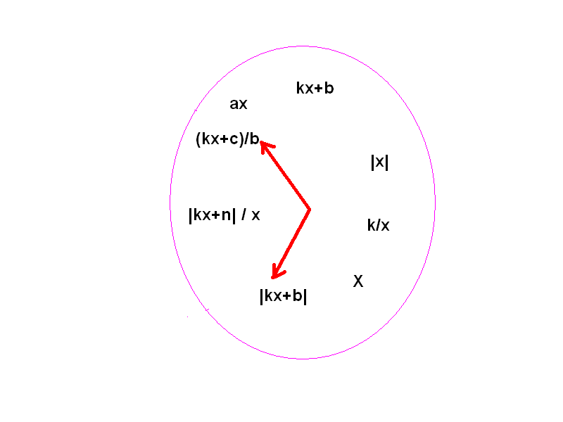
Стрелки можно передвигать. По данному положению стрелок можно составить уравнения, неравенства, функции и т. д.
Одновременно отрабатываются и навыки решения уравнений, и общеучебные навыки - синтез, наблюдение, аналогия. Даже самый слабый по учебным возможностям ученик способен составить уравнение по его компонентам. А ведь его карточку учитель будет применять в своей работе! Вот и создана ситуация успеха, повышающая самооценку ребёнка.

Отработка новых понятий должна быть построена не на «вызубривании» определений, а на совершенствовании приёмов наблюдать, сравнивать, выделять существенные признаки.
Пример.
7 класс, урок геометрии, тема «Смежные и вертикальные углы».
Упражнения для устной разминки.
1) Найти на чертежах смежные углы.
2) Найти на чертежах вертикальные углы.
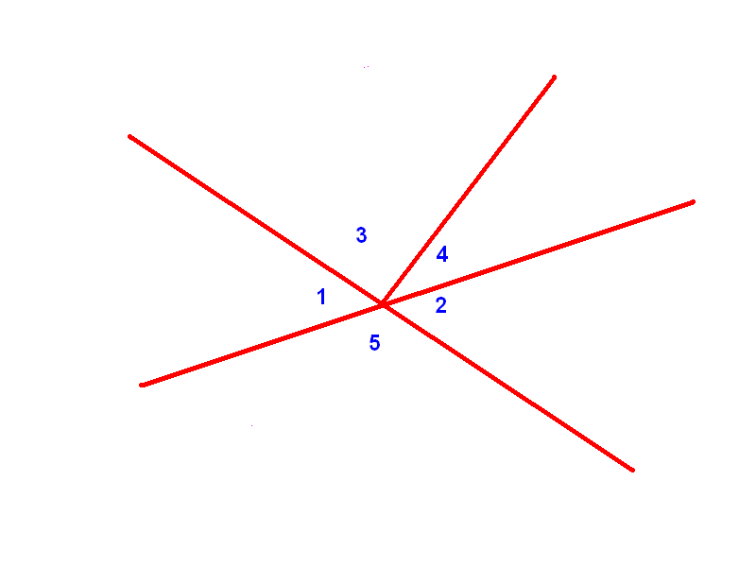
- Будут ли углы 1 и 2 смежными?
- Будут ли углы 1 и 2 вертикальными?
Такие задания активизируют мышление ребёнка, что приводит к эффективному непроизвольному запоминанию формулировок новых геометрических понятий.

С 5 класса я стараюсь использовать в работе элементы исследовательской деятельности.
Примеры.
Для того, чтобы учащиеся усваивали работу с таблицами, можно в 5 классе проводить дидактическую игру «Статистический опрос».
В качестве домашнего задания учащимся поручается опросить своих одноклассников или друзей на какую – то определённую тему, например, «Твои домашние животные», «Твой любимый фрукт», «Твоё любимоё лакомство», «Как ты проводишь своё свободное время? », «Твоя любимая музыка» и т. д. На этом материале нужно составить таблицу, выяснить предпочтения, составить «статистический отчёт» (даётся инструктаж).
Все дети с удовольствием выполняют это задание. На отчётном уроке стены класса увешаны красочно выполненными таблицами, каждый готов прокомментировать собственное исследование, и работа с таблицей оказывается освоена каждым ребёнком.
В 8 классе я работаю с группой «Коллективный ученик» по программе ЗМШ. При изучении темы «Комбинаторика и вероятность» мои «кружковцы» с удовольствием проводили эксперименты по подбрасыванию монеты, кубика, двух монет, двух кубиков, подсчитывая число исходов и проверяя формулу вероятности.

Кроме того, при организации работы такого вида учитывается очень важный параметр, определяющий способ подачи материала и формы самостоятельной работы учащихся - канал приёма информации (визуальный, аудиальный, кинестетический).
Если ребёнку - визуалу достаточно увидеть чертёж на классной доске, то кинестетику необходимо прикасаться руками к модели.
Это может быть развёртка геометрического тела ( многогранник, цилиндр, конус), каркасные модели. Системы формул, таблицы числовых значений для таких детей лучше собирать на карточках. Учащиеся сами с удовольствием составляют такие карточки, часто используя возможности компьютера.
Да и всем учащимся полезно поработать с измерительными инструментами, «проверяя» на практике истинность некоторых теорем: о сумме углов треугольника, теорему Пифагора.
Во– первых, практические умения нужны в быту всем.
Во – вторых, как отмечено у П. М. Эрдниева: «Знания…без необходимых визуальных подкреплений рискуют стать недейственными и непрочными, хотя и были доказаны логически безупречно». [15, 74]
В – третьих, такая работа позволяет сохранить равновесие между индуктивной и дедуктивной составляющими при доказательстве теорем
Кроме того, неточность числовых подсчётов « даст учителю повод провести полезную беседу…об отличии практических приближённых результатов … от истин, доказываемых с помощью рассуждений и связях между ними. » [15, 75].
А вот мнемонический приём для кинестетика запоминания значимых углов от 0○ до 90○.
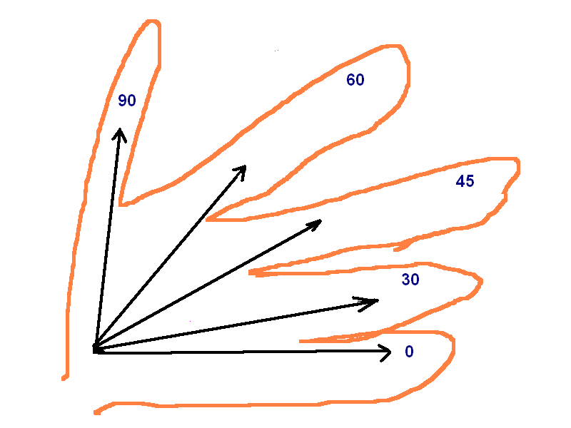
Аудиалу нужны другие приёмы. Я применяю приём хоровой декламации. Трудные правила, формулировки, проговариваем хором. Это не только упрощает запоминание, но и позволяет услышать голос товарища, провести мысленную коммуникацию.

Особое внимание уделяю домашнему заданию.
Как правило, оно дифференцированное. Часто добавляю творческое задание с целью мотивации учащихся и направленное на развитие их эмоциональной сферы.
Одно из таких заданий – зарифмовать правило, формулировку теоремы. Дидактическая цель – замотивировать учеников на внимательное изучение данного фрагмента теории (это работа левого полушария мозга), а также использование своих гуманитарных наклонностей (работа правого полушария): воображения, ассоциативности мышления.
Вот как зарифмовала ученица 6 класса правило сокращения дробей:
«Чтобы нам произвести Раздели и знаменатель,
Сокращенье дроби, Но на это же число.
Ты числитель на число Разделилось? Вот прекрасно!
Раздели, попробуй. Как нам в жизни повезло!»
Рифмованная формулировка признака параллельности прямой и плоскости (автор – ученик 10 класса):
«Вот прямая, в плоскости не лежащая…
А вот и плоскость, в пространстве тихо летящая.
И на ней есть прямая, которая параллельна той,
Далёкой, забытой, одинокой прямой.
Но чудо свершается геометрическое!
Параллельна далёкой прямой эта плоскость метафорическая.»

2.2.2. Формирование учебно – организационных и учебно – коммуникативных ОУУН.

На уроках математики можно успешно развивать коммуникатив-
ную культуру учащихся и организационные навыки.
Но прежде, чем учить школьника говорить и общаться, я учу…молчать. Вернее, слушать и слышать собеседника. Только тогда коммуникация, а проще говоря, диалог пройдёт успешно. На уроке речь идёт об учебном диалоге, но эти навыки, конечно, пригодятся и в дальнейшей жизни.
С 5 класса я приучаю учащихся к тому, что в основе любой работы должны лежать порядок и чёткая организация.
Мне помогает и то, что 5 класс в нашей школе имеет статус «кадетского». Даже начало урока здесь проходит особым образом: дежурный сдаёт рапорт учителю, который здоровается с классом, а в ответ слышит дружное приветствие, произнесённое хором: « Здравия желаем, товарищ преподаватель!» Всё! Класс готов к работе.
В других классах таких «строгостей» нет. Но класс уже в течение перемены настраивается на урок, так как начинают работать консультанты. Они есть в каждом классе. Их задача – проверить домашнее задание, помочь разобраться, если кто–то что-то недопонял, выслушать правила или формулы, заданные домой, выдать чертёжные инструменты тому, кто их по какой-то причине не принёс на урок.
В более старших классах консультантам поручается принимать мини- зачёты у своих одноклассников и у ребят классом ниже.
Но при парном взаимоконтроле консультанты сдают зачёт своему партнёру наравне со всеми.
Одно время бытовало мнение, что система консультантов по предмету отжила своё. Пусть, мол, каждый учится сам и не тратит время на других. Но в современных условиях ценится не индивидуалист, а человек, умеющий, как сейчас говорят, «работать в команде», поддержать корпоративный дух предприятия или фирмы.
Поэтому система консультантов имеет много плюсов. Она повышает самооценку ребёнка, развивает умение общаться, строить беседу. Кроме того, очевидно, что, объясняя другому, школьник лучше понимает сам. Да и на уроке дети слушают ответы одноклассников более внимательно, переживают друг за друга, так как общая деятельность делает их партнёрами.

Развитию коммуникативных умений способствуют и другие виды работы на уроке.
Это – работа в парах, когда учащиеся
а) решают разные, но однотипные задачи, а потом проводят взаимоконтроль;
б) решают задачи разных типов, а потом обмениваются информацией по их решению;
в) изучают текст учебника по частям, а затем обмениваются информацией;
г) проводят совместную работу практического или исследовательского характера;
д) работают в режиме практикума – « цунами», когда тот, кто справляется с заданием быстрее, представляет решению учителю и помогает решить тому, кто затрудняется;
е) сдают зачёт – «цунами», когда учитель заранее опрашивает 3-4 человек, те принимают зачёт ещё у 3-4, которые, в свою очередь, принимают зачёт, и т. д. Количество сдавших быстро увеличивается, и за 20 минут можно опросить весь класс.
Таким образом можно опрашивать доказательства теорем по геометрии и любой устный материал;
ж) сдают зачёт «по станциям».
Пример.
Зачёт « по станциям» по теме «Степенная функция» в 9 классе
Консультанты или добровольные помощники заранее сдают зачёт учителю, затем распределяют вопросы зачёта между собой (на один вопрос – 1-2 человека), готовят с помощью учителя карточки с заданиями по своему вопросу.
Остальные учащиеся готовятся по вопросам дома, на урок приносят зачётный лист, куда будут занесены промежуточные баллы за каждый вопрос. На уроке они делятся на группы по количеству вопросов и «по кругу» сдают по одному вопросу на каждой «станции», переходя от одного консультанта к другому.
Если класс слабый, то можно подключить ребят постарше.
Примерные вопросы.
- определение ООФ и задания на нахождение ООФ различных функций;
- определение свойства возрастания и убывания функции, нахождениепромежутков возрастания и убывания функции по готовому чертежу;
- нахождение промежутков знакопостоянства функции по графику и аналитически;
- определения чётной и нечётной функций, указать вид данной функции;
- функция Y= K/ X , построение графиков, описание свойств.

В 5 – 6 классах я провожу в качестве итога изучения темы «Праздник десятичных дробей» и «Праздник обыкновенных дробей» в виде состязания между командами. По сути - это тот же зачёт, хотя есть и задания занимательного характера. По форме – групповая работа, а успех зависит от слаженных действий всех членов команды, умением общаться я, а также лидерских и организационных качеств капитана.
В 7-11 классах зачёт такого же рода называется «Общественный смотр знаний». Здесь уже занимательность уходит на последний план, практически все задания учебного характера.

Заключение.

Вопрос формирования общеучебных умений и навыков имеет много аспектов, не все они, конечно, охвачены в данной работе. Педагогическая литература содержит большой и интересный материал для самообразования.
Я в своём реферате уделила больше внимания формированию ООУН на уроках математики. Но работа над ними продолжается и после уроков.
В нашей школе классные руководители в 5-8 классах проводят занятия по системе Н.И. Элиасберг «Социальная практика», которые нацелены на то, чтобы помочь адаптироваться ребёнку в современном обществе. Эта система включает в себя программу самообразования и самовоспитания.
При проведении занятий учителя используют в качестве пособия книги Г. К. Селевко, Н.Н. Марковой, О.Г. Левиной «Научи себя учиться» и пр. из серии «Самосовершенствование личности».
Совместные усилия педагогов направлены на то, чтобы приблизить качество образования выпускника к уровню, отражающему его готовность к самостоятельной жизни, сопровождающейся высокой успешностью, благополучностью, позитивным настроем, социальной адаптированностью.

Литература.
- Аттестация учителей математики. Методические рекомендации. \\ М.: «Айрис-Пресс», 2006.
- Т. Н. Беркалиева, Е.С. Заир- Бек, А. П. Тряпицына. «Инновации и качество школьного образования» \\ С-Пб.: «Каро», 2007.
- Ю. К, Бабанский. «Оптимизация учебно-воспитательного процесса» \\ М.: «Просвещение», 1982.
- Я. И. Груденов. «Совершенствование методики работы учителя математики» \\ М.: «Просвещение», 1990.
- В. К. Дьяченко. «Сотрудничество в обучении» \\ М.: «Просвещение», 1991.
- О. Б. Епишева, В. И. Крупич. «Учить школьников учиться математике» \\ М.: «Просвещение», 1990.
- Н. И. Зильберберг. «Урок математики. Подготовка и проведение» \\ М.: «Просвещение», 1996.
- М. В. Китаева. «Успешный учитель - успешный ученик » Практическое руководство для педагогов \\ Ростов на Дону: «Феникс» , 2003.
- М. П. Нечаев, Н. Л. Галлеева. «Современный кабинет математики» \\ М.: «5 за знания», 2006.
- В. Ф. Паламарчук. «Школа учит мыслить» \\ М.: «Просвещение»,1987.
- М. М. Поташник, М. Л. Левит. «Как подготовить и провести открытый урок. Современная технология» \\ М.: «Педагогическое общество России», 2007.
- «Самостоятельная деятельность учащихся при обучении математике» ( сборник статей) \\ М.: «Просвещение», 1985.
- Системная диагностика качества общего и среднего образования \\ С–Пб.: ЛОИРО, 2002.
- С. С. Татарченкова. «Урок как педагогический феномен» С-Пб.: «Каро», 2005.
- П. М. Эрдниев, Б. П. Эрдниев. «Укрупнение дидиктических единиц в обучении математике» \\ М.: «Просвещение», 1987.
- Л. С Атанасян, В. Ф. Бутузов, и др. « Геометрия, 7-9», учебник для общеобразовательных учреждений \\ М.: «Просвещение», 2004.

